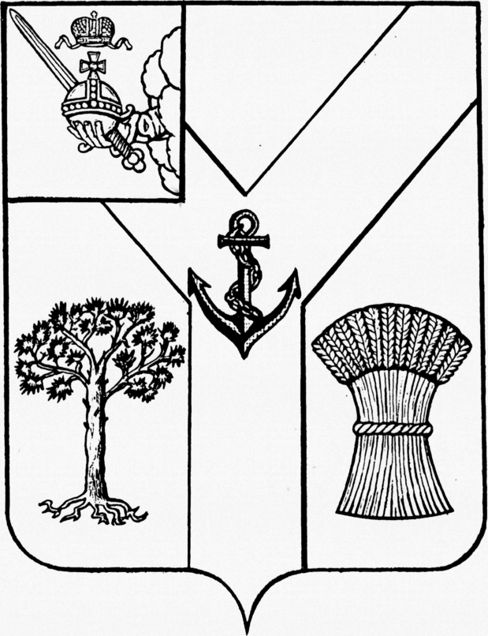

ПРЕДСТАВИТЕЛЬНОЕ СОБРАНИЕ

МЕЖДУРЕЧЕНСКОГО МУНИЦИПАЛЬНОГО ОКРУГА

ВОЛОГОДСКОЙ ОБЛАСТИ

РЕШЕНИЕ

от 30.11.2023 № 125
с. Шуйское

О внесении изменений в решение от 20.12.2022 № 81
«О бюджете округа на 2023 год
и плановый период 2024 и 2025 годов»

Представительное Собрание округа РЕШИЛО:

1. Внести следующие изменения в решение от 20 декабря 2022 года № 81 «О бюджете округа на 2023 год и плановый период 2024 и 2025 годов»:
1) В подпункте 1 пункта 1 решения цифры «433 634,9» заменить цифрами «453 647,2»;
2) В подпункте 2 пункта 1 решения цифры «450 977,7» заменить цифрами «469 240,4»;
3) В подпункте 1 пункта 2 решения цифры «380 097,3» заменить цифрами «391 182,3»;
4) В подпункте 2 пункта 2 решения цифры «380 097,7» заменить цифрами «391 182,3»;
5) В подпункте 3 пункта 1 решения цифры «17 342,8» заменить цифрами «15 593,2»; цифры «37,0» заменить цифрами «33,2»;
6) Приложения 1, 2, 4, 5, 6, 7, 8 к решению изложить в новой редакции согласно Приложениям 1, 2, 3, 4, 5, 6, 7 к настоящему решению.
2. Настоящее решение подлежит официальному опубликованию в газете «Междуречье» и размещению на сайте Междуреченского муниципального округа в информационно-телекоммуникационной сети «Интернет».

Председатель Представительного Глава Междуреченского
Собрания Междуреченского муниципального округа
муниципального округа

Ю.М. Бойнес А.А.Титов

